SoftwareVersion: 0.1
Datum: 04.05.2023

BatSpy, ein Gerät zum Detektieren und Aufnehmen von Fledermausrufen.

Inhalt
1 Dokumenten-Historie 1
2 Der Aufbau des Geräts 2
3 Allgemeine Bedienungshinweise 3
3.1 Navigation durch die Dialoge 3
3.2 Speicherung der Parameter 4
4 Funktionen 4
4.1 Automatische Aufzeichnung von Rufen 4
4.1.1 Triggermöglichkeiten 4
4.2 Projektformat 5
5 Dialoge 5
5.1 Dialoge in der Bedienebene „Recorder“ 6
5.1.1 Dialog Übersicht 6
5.2 Auswahlmenü „Anzeige“ 7
5.3 Auswahlmenü „Parameter“ 7
5.4 Live-Anzeige 7

Dokumenten-Historie
Datum | Autor | Bemerkungen
04.05.2023 | CMU | 1ste Version

Der Aufbau des Geräts

Allgemeine Bedienungshinweise

Navigation durch die Dialoge
Das Gerät ist mit einem Farbdisplay und einem Drehknopf ausgestattet. Bedient wird das Gerät durch Drehen und Drücken des Bedienknopfes.

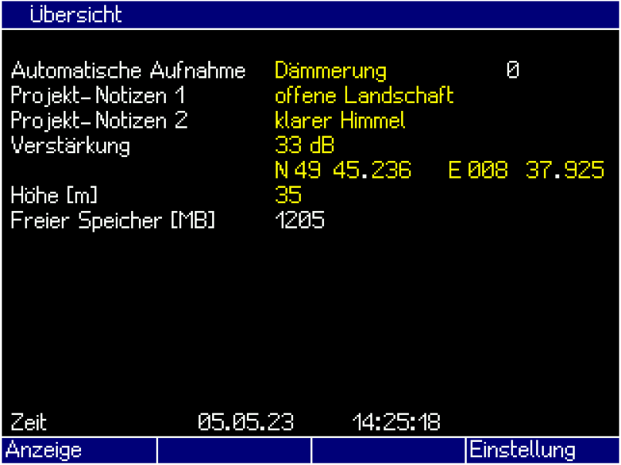 | Auf dem Bildschirm werden Objekte, die editierbar sind in gelber Schrift dargestellt. Nicht veränderbare Texte erscheinen in weiß.  Durch Drehen des Knopfes kann der Cursor zwischen den editierbaren Objekten hin- und her bewegt werden.  Auch die Funktionstasten am unteren Bildschirmrand sind so erreichbar. Hier können Menüs aufgeklappt oder kontextbezogene Funktionen aufgerufen werden.
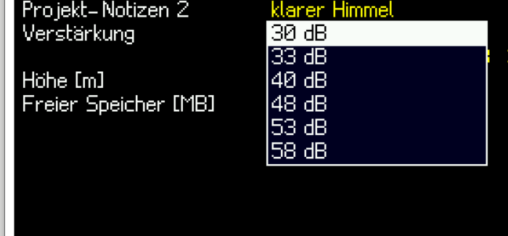 | Soll ein Element editiert werden (hier z.B. die Verstärkung) drückt man den Knopf einmal.  Bei Auswahlelementen wie hier im Bild, klappt ein Auswahlmenü auf. Die gewünschte Option wird durch drehen des Knopfes ausgewählt und durch erneutes Drücken des Knopfes bestätigt.  Das Auswahlmenü schließt und mit Drehen des Knopfes navigiert man weiter durch die editierbaren Elemente.
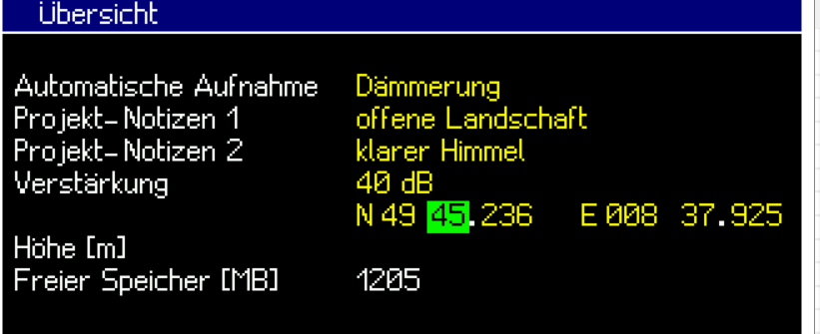 | Editierbare Zahlenwerte werden genauso angewählt wie oben beschrieben. Durch drücken des Knopfes wechselt man in den Editiermodus, der durch grünen Hintergrund angezeigt wird. Durch Drehen des Knopfes nach links oder rechts kann der Zahlenwert verringert oder vergrößert werden. Beendet wird der Editiervorgang durch erneutes Drücken des Knopfes
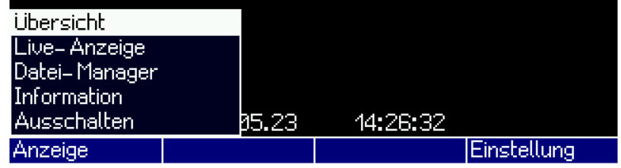 | Bewegt man den Cursor in die untere Funktionstastenleiste und drückt ein Mal, erscheint ein Menü, mit dem in andere Dialoge gewchselt werden kann

Speicherung der Parameter
Es gibt zahlreiche Betriebsparameter, die verändert werden können. Geänderte Parameter bleiben so lange das Gerät eingeschaltet ist wirksam. Nach Aus- und wieder Einschalten des Geräts sind wieder die alten Parameter aktiv.

Sollen Parameteränderungen dauerhaft gespeichert werden, muss zusätzlich der Befehl
Parameter → Speichern… → Ja
ausgeführt werden.

Funktionen

Automatische Aufzeichnung von Rufen
Wenn die automatische Aufnahme aktiv ist, werden immer dann Aufnahmen gemacht, wenn die Triggerbedingung erfüllt ist.
Nach dem Triggern durch ein Geräusch wird eine neue Datei geöffnet und die Aufnahme läuft für eine feste Zeit, die in den Aufnahmeparametern eingestellt werden kann. Nach dem Ende der Aufnahme ist die Triggerung einer neuen Aufnahme für eine bestimmte Zeit blockiert, die ebenfalls eingestellt werden kann.

Triggermöglichkeiten
Durch einen Pre-Trigger-Puffer wird sichergestellt, dass auch eine gewisse Zeit vor dem Triggersignal bereits aufgezeichnet werden kann. Die Pretrigger-Zeit ist einstellbar.

Es gibt 3 Triggermodi:

PegelTrigger:
Sobald der eingestellte Triggerpegel überschritten wird, startet die Aufnahme.
Relevante Parameter:
- Triggerpegel
- Filterfrequenz

Frequenztrigger:
Wenn für eine einstellbare Mindestzeit eine Frequenz auftritt, die oberhalb der eingestellten Hochpassfrequenz für das Triggersignal ist, startet die Aufnahme.
Relevante Parameter:
- Filterfrequenz
- Ereignisdauer

Pegel & Frequenztrigger:
Wenn der eingestellte Triggerpegel überschritten wird und danach mindestens für die eingestellte Zeit eine Frequenz oberhalb der Hochpassfrequenz auftritt, startet die Aufnahme.
Relevante Parameter:
- Triggerpegel
- Filterfrequenz
- Ereignisdauer

Projektformat
Die Aufnahmen werden schon während der Aufnahme in Projekten organisiert.
Beim Start des Aufnahmebetriebs wird ein Projektverzeichnis mit dem Namen <jj><mm><tt> im Verzeichnis \prj angelegt. Innerhalb dieses Verzeichnis wird eine Projektdatei erzeugt, die eine Liste aller Aufnahmen sowie einige projektspezifische Informationen enthält.
Die eigentlichen Tonaufnahmen befinden sich dann in einem Unterverzeichnis namens Records. Für jede Aufnahme wird eine WAV-Datei sowie eine XML-Datei mit Zusatzinformationen erzeugt.

Ein Projekt könnte zum Beispiel folgendermaßen aussehen:

-\prj+
|
+\230502\+-230502.bpr
+\Records\+230502_224212.wav
+230502_224212.xml
+230502_224347.wav
+230502_224347.xml
+230502_224634.wav
+230502_224634.xml

Dialoge
Für unterschiedliche Anwendungsfälle können verschiedene Bedienebenen ausgewählt werden, die die Bedienung für den jeweiligen Anwendungsfall so einfach wie möglich machen sollen:

Bedienebene | Anwendungsfall
Recorder | Anwendung als autonomes Aufnahmegerät
Handgerät | Anwendung im Feld mit verschiedenen Mithör- und Aufnahmemöglichkeiten
Experte | Alle Funktionen des Geräts werden zur Verfügung gestellt

Dialoge in der Bedienebene „Recorder“

Dialog Übersicht
Im Übersichtsbildschirm werden alle unmittelbar für die Aufnahme relevanten Informationen angezeigt.

Automatische Aufnahme:
- Aus: Aufzeichnung ist inaktiv
- Ein: Aufzeichnung aktiviert
- Dämmerung: Anhand der geografischen Position wird Sonnenauf- und Untergangszeit berechnet. Zwischen Sonnenuntergang und Sonnenaufgang ist die Aufzeichnung aktiviert.
- Zeitgesteuert: Die Aufzeichnung ist während der eingestellten Zeiten aktiviert.

Projektnotizen 1:
- kurze Notiz zur landschaftlichen Umgebung während der Aufnahme. Die zur Auswahl stehenden Texte sind in der Datei \info\notes1.txt vordefiniert und können verändert und erweitert werden.

Projektnotizen 2:
- kurze Notiz zum Wetter während der Aufnahme. Die zur Auswahl stehenden Texte sind in der Datei \info\notes2.txt vordefiniert und können verändert und erweitert werden.

Verstärkung:
- Einstellnug der Verstärkung des Mikrofonvorverstärkers

Position:
- Die geografische Position während der Aufnahme

Höhe:
- die Höhe des Aufnahmeortes

Auswahlmenü „Anzeige“

Navigiert man nach unten in die Funktionstastenleiste auf den Menüpunkt „Anzeige“ öffnet sich ein Auswahlmenü zum Umschalten der Anzeige.

Auswahlmenü „Parameter“

Navigiert man nach unten in die Funktionstastenleiste auf den Menüpunkt „Parameter“ öffnet sich ein Auswahlmenü zum Umschalten der Anzeige.

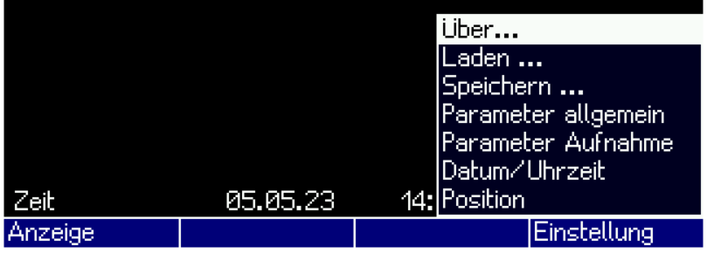

Live-Anzeige
Die Live-Anzeige zeigt in Echtzeit die gerade aufgenommenen Schallereignisse an.

